Муниципальное бюджетное общеобразовательное учреждение
«Малоархангельская средняя общеобразовательная школа № 1»

ОТЧЁТ О РАБОТЕ ЛЕТНЕГО

ОЗДОРОВИТЕЛЬНОГО ЛАГЕРЯ

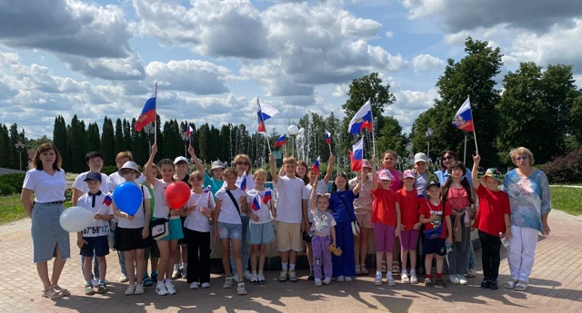

Июнь 2025г.
Детство - особая пора в жизни человека, время самого интересного и активного развития личности. Лагерь - это новый образ жизни детей, новый режим с его особым романтическим стилем и тоном. Это время игр, развлечений, свободы в выборе занятий, снятия накопившегося за год напряжения, восполнения израсходованных сил, восстановления здоровья, период свободного общения детей в новом коллективе.
Ежегодно в нашей школе работает летний оздоровительный лагерь с дневным пребыванием «Ромашка». Основной задачей летнего оздоровительного лагеря на базе нашей школы является, прежде всего, сохранение и укрепление здоровья подрастающего поколения, воспитание морально-волевых качеств и чувства коллективизма, формирование позитивного отношения к жизни.

Информация о лагере:
- Детский оздоровительный лагерь с дневным пребыванием и двухразовым питанием.
- Продолжительность лагерной смены—18 дней (с 4 по 24 июня).
- Режим работы (понедельник—суббота) с 08.30 до 14.30.
- Выходной—воскресенье.
- Количество детей—105 человек (с 1 по 7 класс включительно)
- Для ежедневного разнообразного отдыха детей были обустроены игровые комнаты, спортивный зал, спортивная площадка.

Основными целями летней оздоровительной кампании было создание благоприятных условий для укрепления здоровья и организации досуга учащихся во время летних каникул, создание педагогической воспитательной сред, способствующей раскрытию и развитию интеллектуальных, физических и творческих способностей. В соответствие с требованиями Роспотребнадзора были соблюдены все санитарно-гигиенические требования к организации летнего детского оздоровительного лагеря с дневным пребыванием.
Задачи программы:
Создать условия для организационного отдыха детей. Создание условий для освоения детьми традиций, культуры народа, знакомство с народными промыслами, ремеслами, искусством (танцы, песни), развитие творческой деятельности, сохранению народной культуры.
Способствовать формированию культурного поведения, санитарно-гигиенической культуры.
Оказание помощи детям в освоении новых социальных ролей, накоплении опыта самостоятельности, самоорганизации, самореализации в соответствующей деятельности Корректирование дефектов развития детей в процессе разностороннего воспитательного воздействия.
Воспитание стремление к духовному росту и здоровому образу жизни.
Формировать у ребят навыки общения и толерантности .

Кадровое обеспечение лагерной смены:
Начальник оздоровительного лагеря
Воспитатели
Инструктор по физической культуре
Повара
Уборщица служебных помещений

Ожидаемые результаты оздоровительной кампании:
- Улучшение физического и психического здоровья детей , их максимальное оздоровление; воспитание у детей навыков здорового образа жизни.
- Повышение социальной активности путём вовлечения в творческие и познавательные дела, развитие лидерских и организаторских способностей через КТД.
- Развитие навыков межличностного общения.
- Самореализация, саморазвитие и самосовершенствование каждого ребенка в процессе участия в жизни лагеря и углубление знаний в области культуры России.
- Повышение чувств патриотизма.
В период работы лагеря реализовывались воспитательные, оздоровительные и профилактические мероприятия.

4 июня Летний пришкольный лагерь «Ромашка» открыл свою смену!
Началась увлекательная пора для ребят. Под звуки гимна были подняты флаги, прозвучали приветственные слова от вожатых и педагогов. Ребята познакомились друг с другом , придумали названия и девизы отрядов.
Далее прошла беседа по технике безопасности: участники обсудили основные правила поведения на территории лагеря, вспомнили основы пожарной безопасности, правила дорожного движения и поведения в чрезвычайных ситуациях. Инструктаж прошёл в форме диалога, чтобы каждый ребёнок мог задать вопросы и почувствовать себя уверенно.

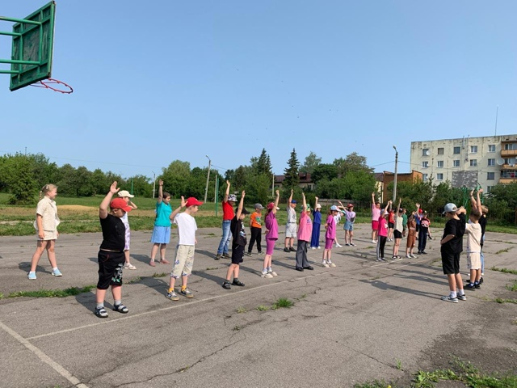

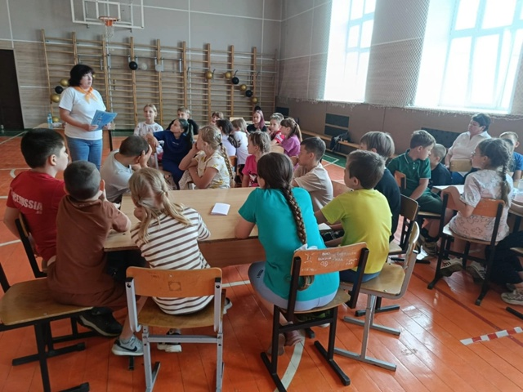

5 июня Второй день в пришкольном лагере «Ромашка».
В этот день в нашем лагере царила атмосфера настоящего праздника, ведь этот день был посвящен Движению Первых! Ребята с головой окунулись в увлекательную игру. Каждое испытание требовало от ребят, нетолько знаний и смекалки, но и умения работать в команде, находить нестандартные решения и проверять лидерские качества.
Этот день стал не только веселым и запоминающимся, но и познавательным, позволив ребятам ближе познакомиться с ценностями и направлениями Движения Первых. На мероприятии присутствовала муниципальный координатор «Движения Первых» в Малоархангельском районе Журавлева Ю.А.
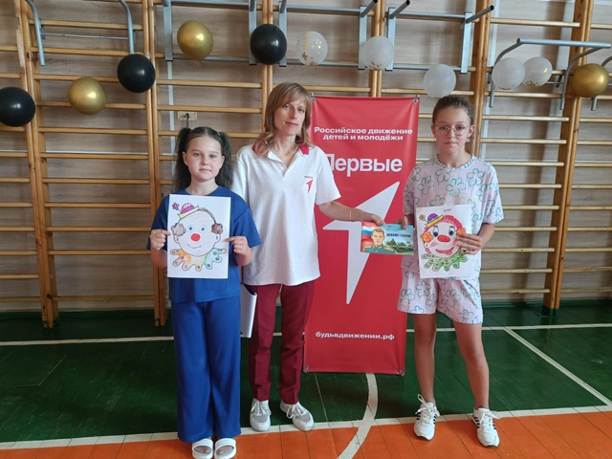

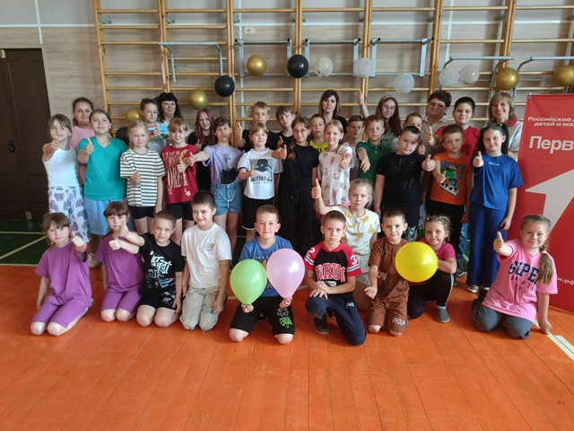
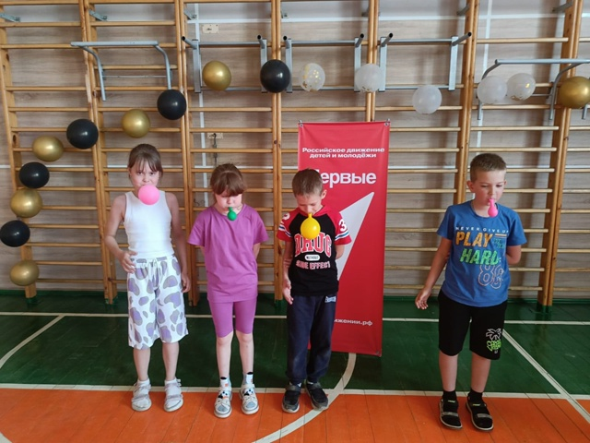

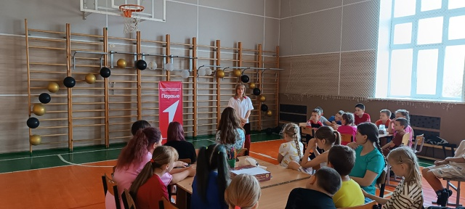

6 июня Сегодня дети нашей школы посетили встречу с орловскими писателями, что прошла в Парке Пушкина: И.Л. Золоторевым и В.М Васечкиным, встречу подготовили и провели наши социальные партнёры, работники районной библиотеки.
На встрече звучали стихи АС Пушкина, приглашенные гости читали свои стихи.
В пришкольном лагере «Ромашка» прошли мероприятия по разгадыванию кроссворда «Любимые писатели Орловщины», литературная гостиная «Читаем Пушкина». Затем прошёл конкурс рисунков по сказкам Пушкина.
День русского языка – это прекрасный повод задуматься о его значении в нашей жизни, о необходимости бережного отношения к нему, о важности сохранения его чистоты и богатства для будущих поколений. В этот день мы чествуем не только Пушкина, но и всех тех, кто своим трудом и талантом способствовал развитию и процветанию русского языка.

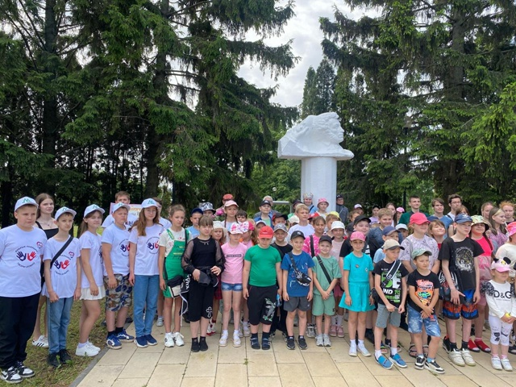

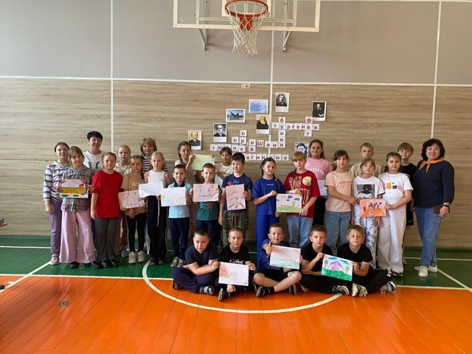

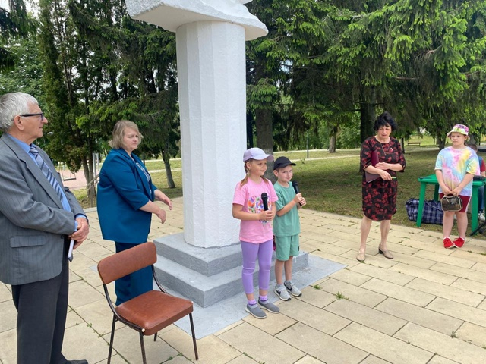

8 июня Всероссийская акция «Мои безопасные каникулы» В лагере было проведено мероприятие по профилактике дорожного травматизма, ПДД. С ребятами была проведена викторина по знанию дорожных знаков. Воспитанники отвечали на вопросы викторины. Находя правильные дорожные знаки, которые в дальнейшем разукрашивали.

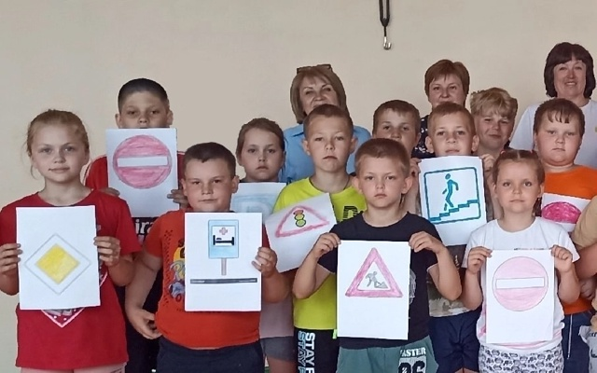
Также, в этот день советник директора Чумакова Л.В. провела мероприятие о Поликарпове Н.Н. Николай Николаевич Поликарпов – фигура легендарная в истории советской авиации. Его конструкторский гений, помноженный на трагическую судьбу, породил целую плеяду истребителей, определивших облик советских ВВС на протяжении нескольких десятилетий. От первых шагов в авиастроении до создания знаменитых И-16 и И-153 "Чайка", Поликарпов прошел тернистый путь, полный взлетов и падений, признания и опалы.

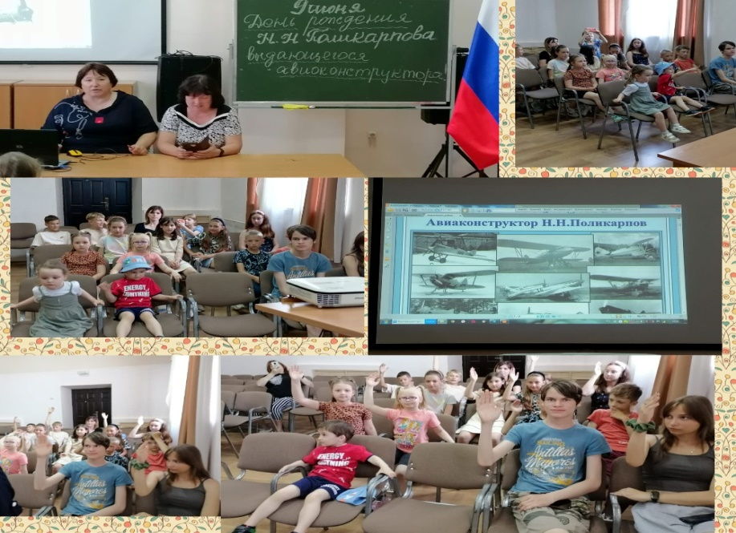

9 июня День друзей.
День начался по традиции с утренней зарядки, завтрака и линейки.
Затем для детей прошли познавательные занятия и игры. День друзей прошел с пользой.
Воспитатели также напомнили воспитанникам о правилах безопасности в летний период. Проведены инструктажи по правилам поведения на дороге и на водоемах. Всероссийская акция «Мои безопасные каникулы». Акция «Вода-безопасная территория».
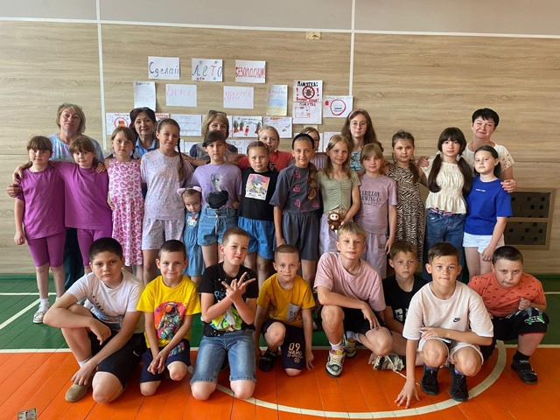

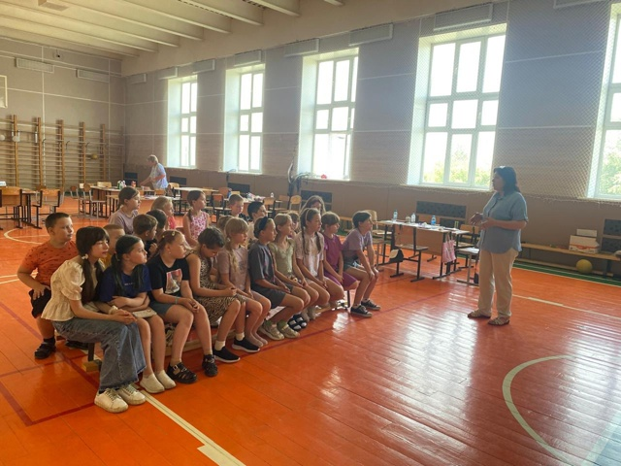

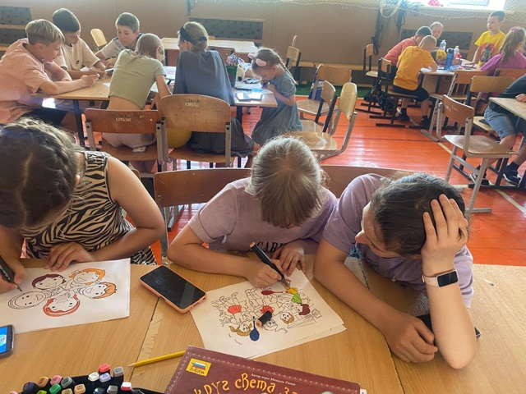
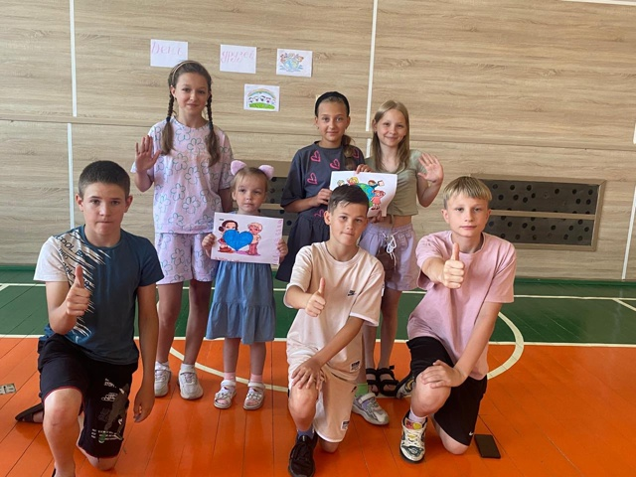

10 июня . Спортивный кросс в пришкольном лагере «Ромашка» под девизом «За здоровый образ жизни». Участники кросса получили хорошее настроение. Заряд бодрости, грамоты. После кросса воспитатели лагеря провели с детьми мероприятия о здоровом образе жизни.
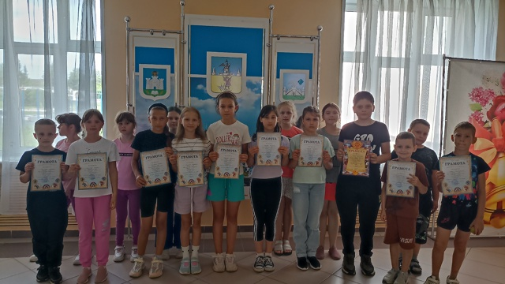
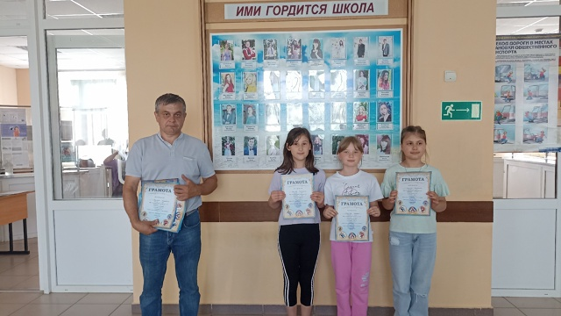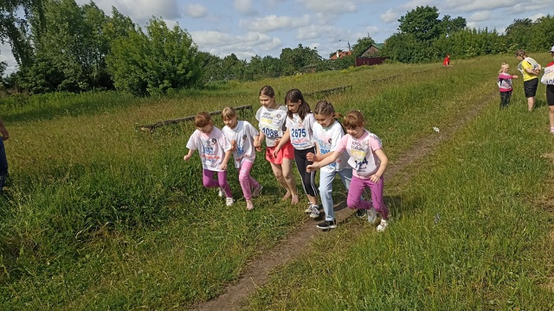

11 июня - День России

День был посвящён России — её символам, традициям и достижениям. Утро началось с беседы «Символы России», где ребята узнали о значении гимна, герба и флага, а также научились правильно проявлять уважение к государственной символике. Затем прошёл просмотр презентации «Моя Россия — моя страна», в которой были показаны красивые уголки Родины, культурные достопримечательности и важные исторические факты. Настоящим украшением дня стал праздничный концерт ко Дню России — с песнями, стихами и поздравлениями. После него дети приняли участие в конкурсе на знание государственной символики и показали отличные результаты. Вторая часть дня прошла активно: прошли «Весёлые старты», где команды соревновались в ловкости и скорости, а также шашечный турнир для любителей логики. Завершился день конкурсом рисунков «Россия — моя страна!», где участники отразили своё видение Родины в ярких красках. День получился праздничным, познавательным и наполненным гордостью за свою страну.

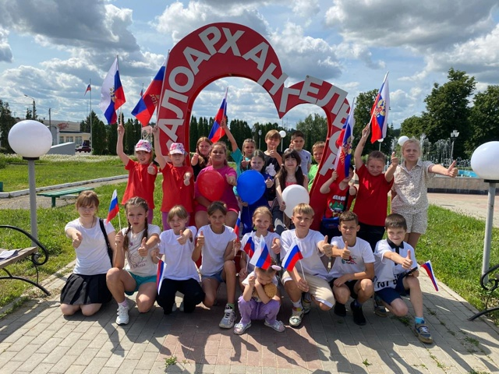
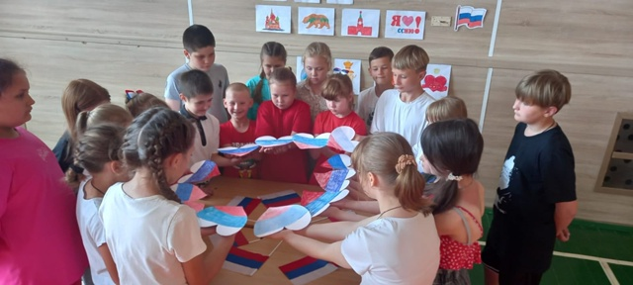

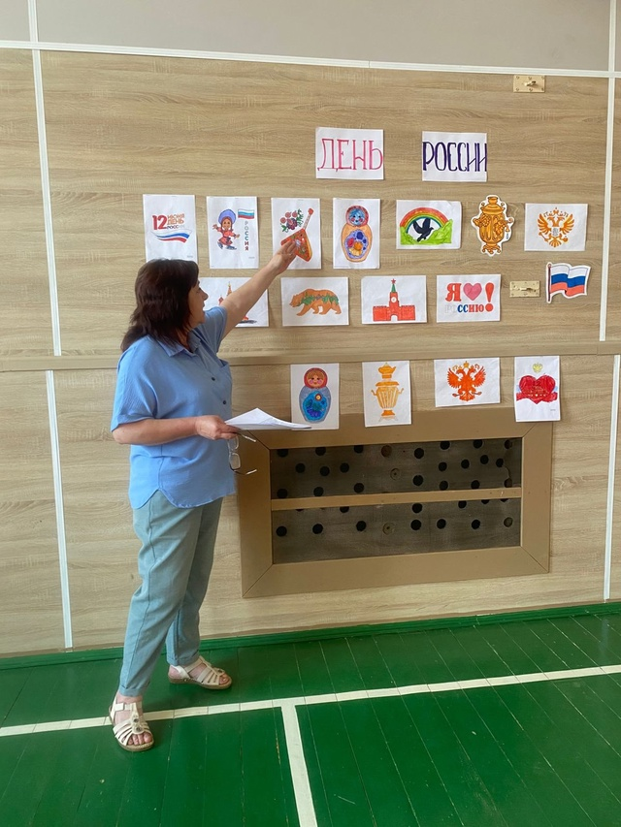

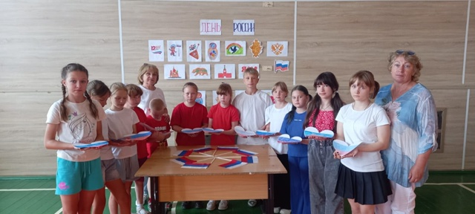

16 июня - День медика
Сегодня, 16 июня, в нашем пришкольном лагере были проведены мероприятия, посвященные Дню медицинского работника. Сначала ребятам рассказали об особенностях работы врачей, детям предложили принять участие в тематических играх. В игре «Что за врач?» ребята отгадывали загадки, посвященные специализациям врачей, вспоминали названия частей тела и органов человека. В игре «Ускоренная помощь» дети побывали в роли окулиста, педиатра, медсестры, соревнуясь в профессиональном мастерстве. Затем ребята рисовали рисунки на тему: "Профессия врача".
Так же сегодня наш лагерь посетили сотрудники ГИМС ГУМЧС России по Орловской обл, Филимонов А, Березовская О. Г. Они провели инструктаж для детей лагеря по безопасности на воде, поведении на ж/д станции, ж/д полотне. День прошел плодотворно!
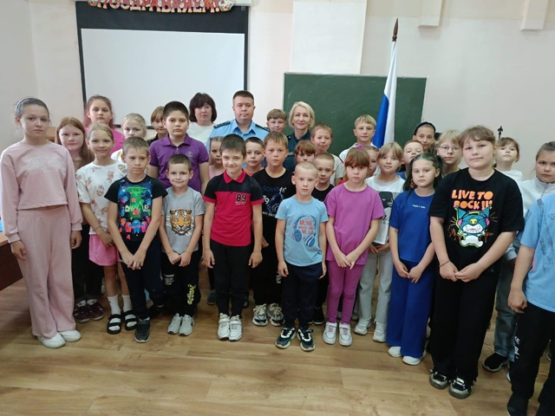

17 июня - День музеев
День открытых дверей прошел в музее Боевой Славы, посетителями которого стали ребята из нашего пришкольного лагеря. Вожатая Дома детского творчества Жиляева Н.Н. провела школьников по залам музея, рассказала много интересного о событиях, происходивших на территории нашего района в годы ВОВ, о людях его прославивших.

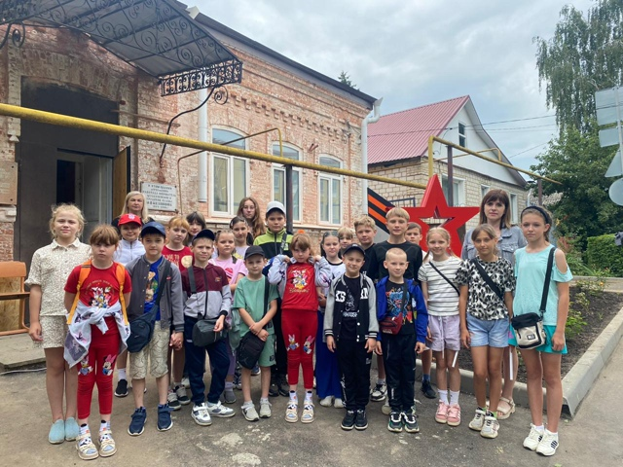
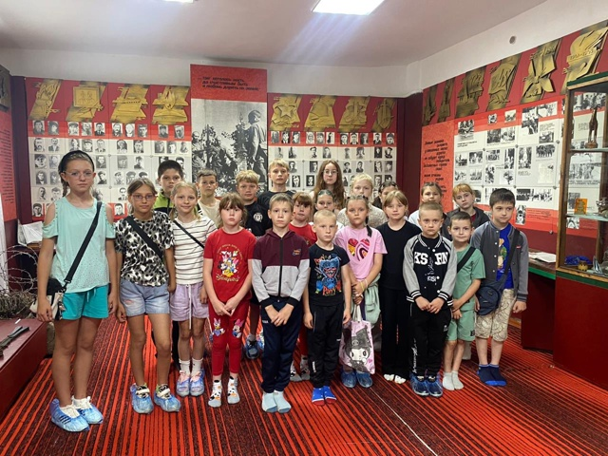

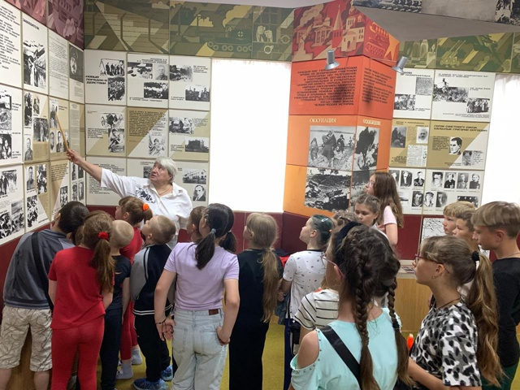

18 июня «День творчества»
Ребята пришкольного лагеря посетили мероприятие, посвященное юбилею Л.М. Золотарева – советского и российского прозаика, драматурга, поэта, литературоведа и переводчика. Члена писателей СССР и Союза журналистов России. Лауреата Всероссийской литературной премии «Вешние воды».

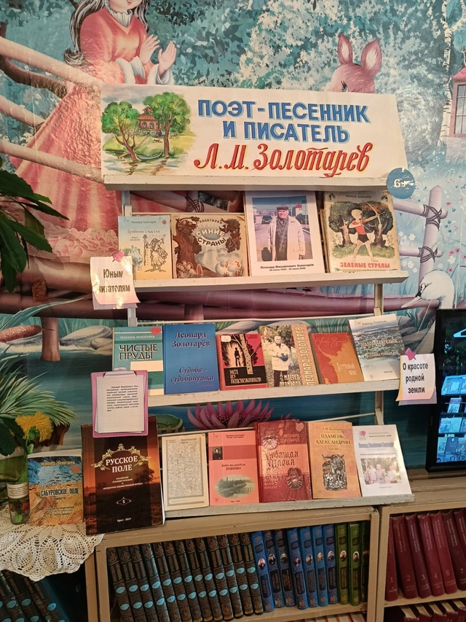

19 июня «О, спорт, ты – жизнь!»
В нашем пришкольном лагере этот день полон увлекательных событий. После утренней зарядки и вкусного завтрака дети отправились на благоустроенную территорию по проекту «Бирюза». Ребята приняли участие в соревнованиях для укрепления здоровья. Наши мероприятия не только разнообразят каждый день, но и способствуют активному отдыху, командной работе и формированию дружеских отношений между участниками лагеря.
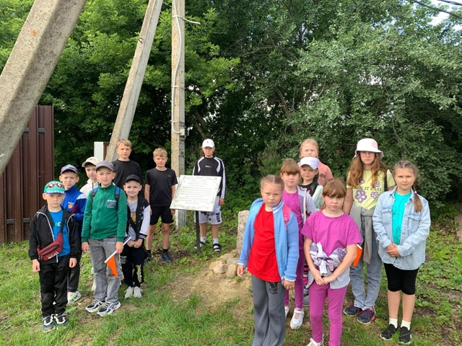
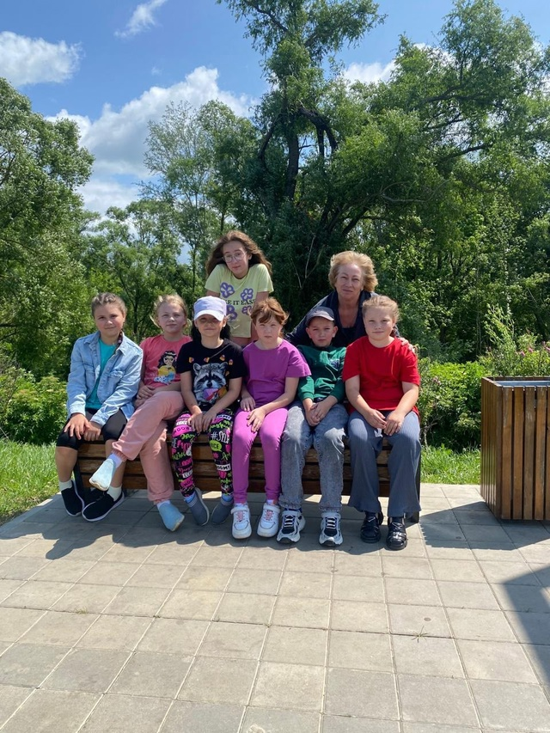

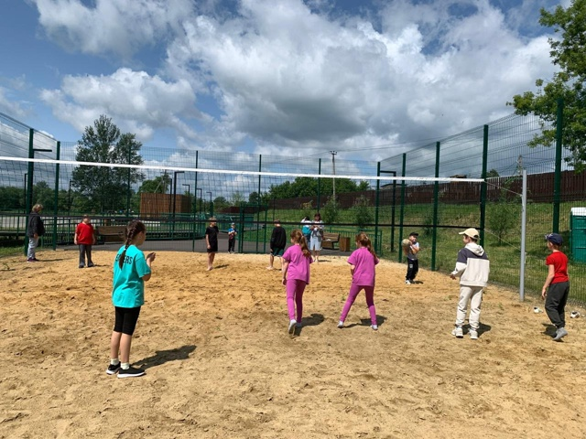

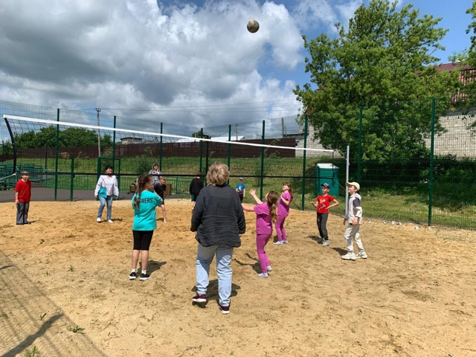
20 июня - ДЕНЬ ПАМЯТИ И СКОРБИ
В школьном лагере «Ромашка» прошел день, посвященный Дню памяти и скорби. 22 июня 1941 года – день начала ВОВ. В этот день ребята вспомнили о трагических и героических страницах ВОВ. Отряды в сопровождении воспитателей посетили городской парк и возложили цветы к Вечному огню. Воспитанники приняли участие во Всероссийской акции «Помним о важном».
Во второй половине дня ребята приняли участие в конкурсе рисунков на тему "Война глазами детей". Юные художники изобразили танки, самолеты, солдат, а также мирные пейзажи, за которые сражались наши деды и прадеды.
Этот день стал для нас днем памяти, скорби и единения. Мы помним, мы гордимся, мы передаем память будущим поколениям!
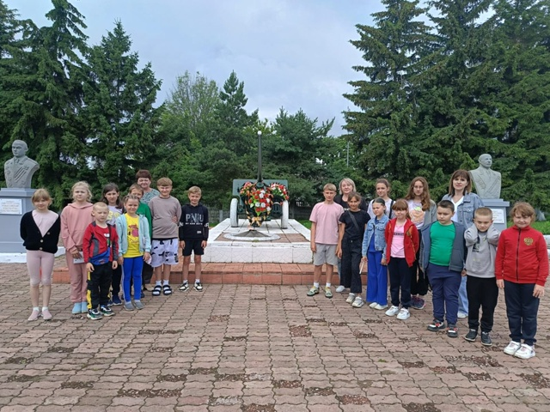
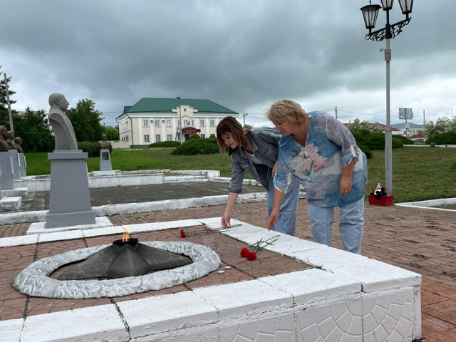
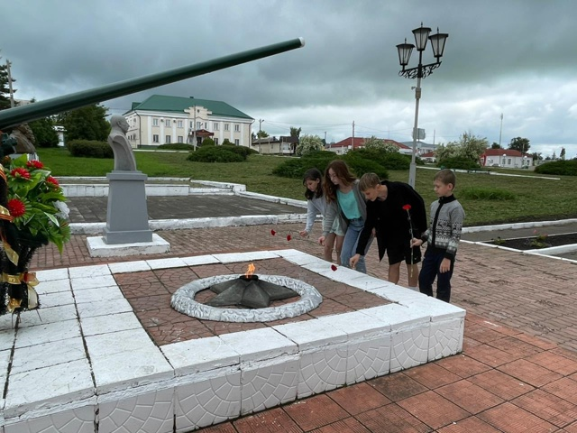
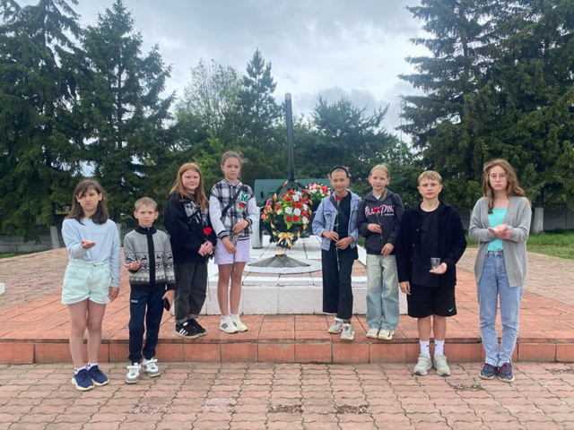

23 июня Путешествие в страну Безопасности
На "Лаборатории безопасности" юные участники смогли почувствовать себя настоящими исследователями. Они изучали устройство светоотражающих элементов, узнавали о важности использования ремней безопасности и детских кресел в автомобилях. Специалисты наглядно демонстрировали последствия пренебрежения правилами дорожного движения, используя макеты и интерактивные экспонаты.
Станция индивидуальной мобильности стала местом, где ребята научились оказывать первую медицинскую помощь пострадавшим в ДТП. Под руководством опытных инструкторов они отрабатывали навыки на манекенах, учились правильно накладывать повязки и фиксировать конечности. Полученные знания, несомненно, пригодятся им в будущем, если вдруг они окажутся в экстренной ситуации.
Педагоги школы и организаторы площадки уверены, что проведенная игра не только помогла детям усвоить важные знания, но и способствовала формированию у них ответственного отношения к собственной безопасности и безопасности окружающих. Подобные мероприятия планируется проводить и в дальнейшем, охватывая все большее количество детей и подростков.

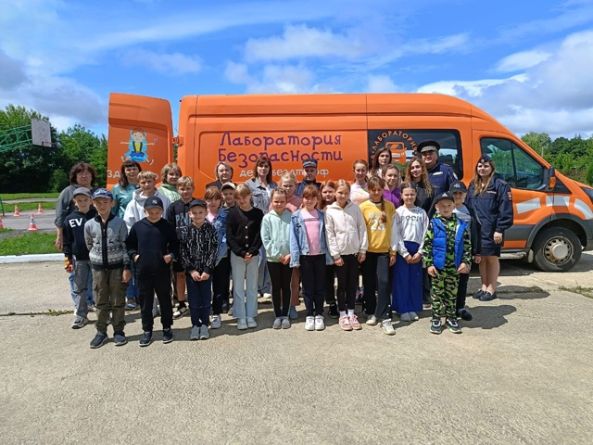

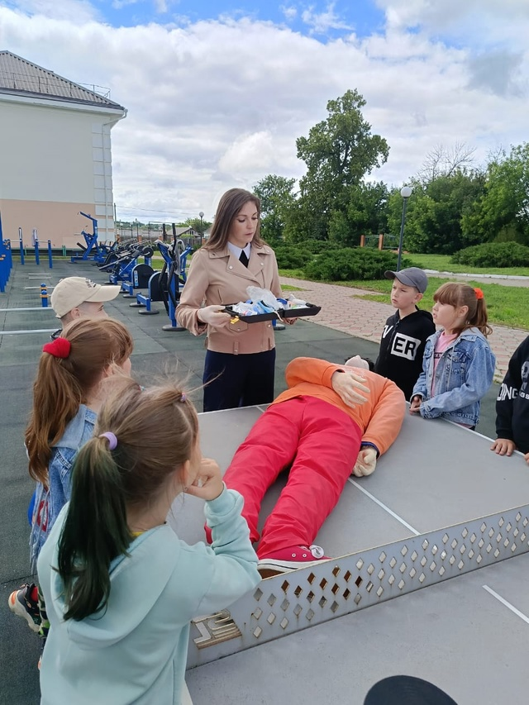

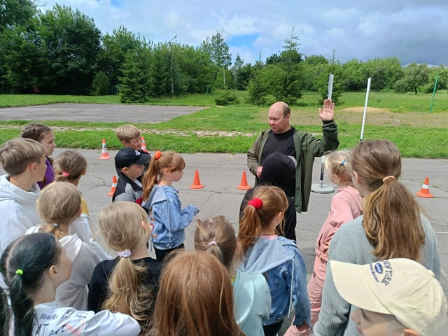

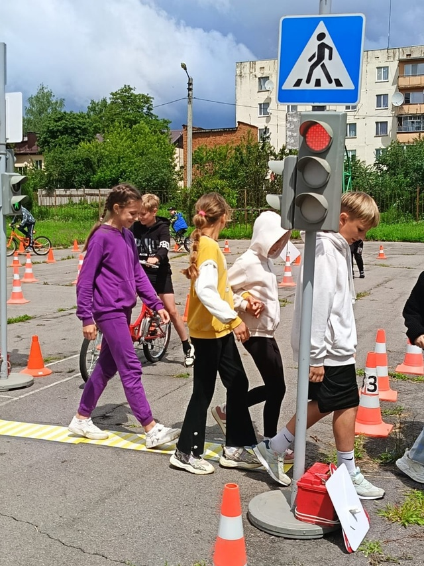

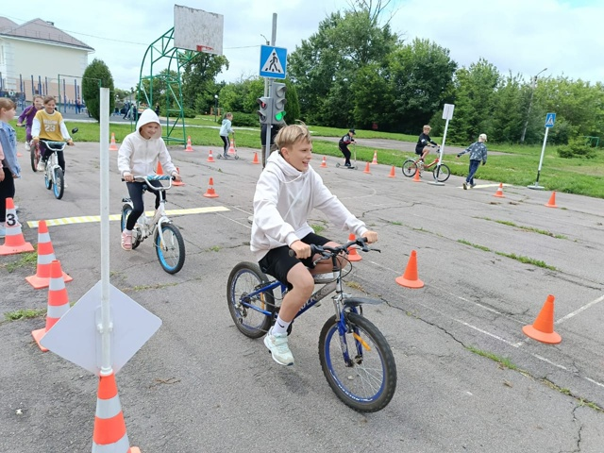

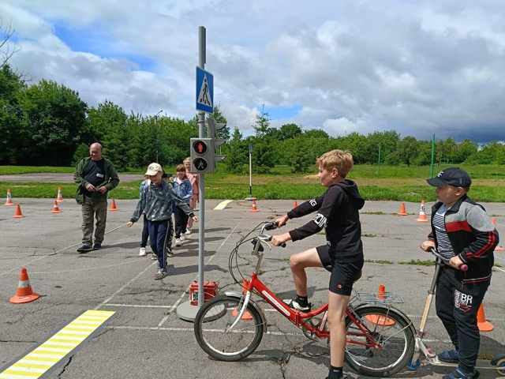

24 июня - День расставания
Заключительный день лагерной смены прошёл под девизом здоровья, дружбы и ярких эмоций. Утро началось с минутки здоровья «В здоровом теле — здоровый дух!», где ребята обсудили, как спорт, режим и хорошее
настроение помогают сохранять бодрость и уверенность в себе.
Закрытие смены в пришкольном лагере стало ярким и запоминающимся событием. Которое подарило детям массу положительных эмоций и впечатлений.

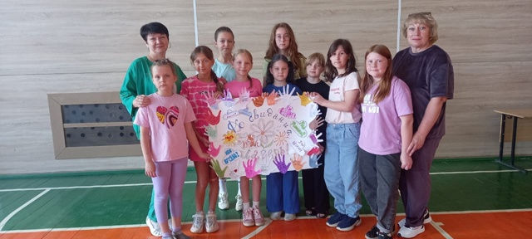

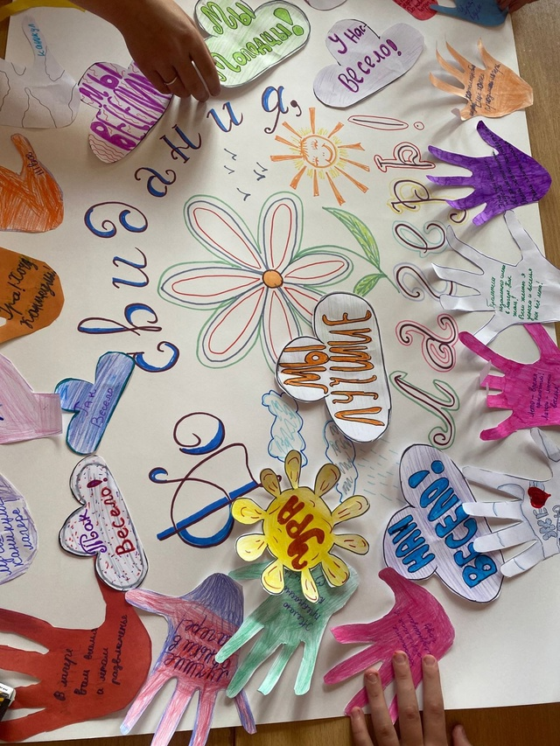

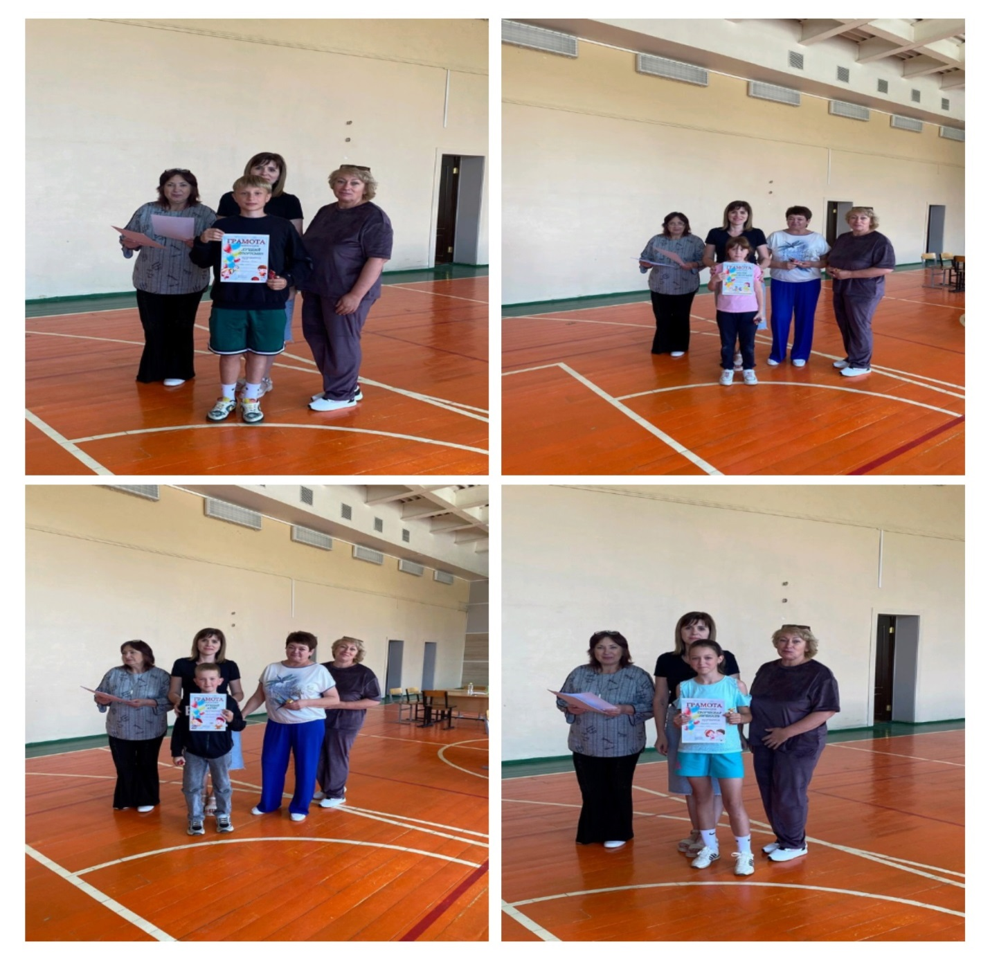

Время, которое ребята провели в оздоровительном лагере, им очень понравилось и, конечно, запомнилось. Они провели его с пользой для себя и своего здоровья. Подводя итог, можно отметить, что каждый день пребывания в лагере был, насыщен мероприятиями и зарядом бодрого настроения, здоровья и полон положительных эмоций. Дети с удовольствием рассказывали своим родителям, чем они занимались каждый день в лагере. Ребята приходили в лагерь с удовольствием. Даже многие из них в конце дня не хотели уходить домой. Ведь каждый ребенок был окружён заботой, вниманием и уважением со стороны сотрудников лагеря.
Мониторинг и диагностика, результативность.
Поставленные цели и задачи были выполнены в результате слаженной
работы воспитателей и детей. Вся воспитательная деятельность в лагере была
организована в соответствии с планом воспитательной работы на каждый

Хорошая работа воспитателей способствовала созданию доброжелательной атмосферы в лагере. За время пребывания в лагере ребята
очень сдружились между собой.
Результат работы летнего оздоровительного лагеря с дневным
пребыванием:
−Укрепление здоровья детей.
−Повышение чувства патриотизма, уважение к родной природе.
−Улучшение социально-психологического климата в лагере.
−Укрепление дружбы и сотрудничества между детьми разных
возрастов и национальностей.
−Формирование умений, навыков, приобретение жизненного
опыта адекватного поведения в экстремальных ситуациях.
−Развитие творческих способностей, инициативы и активности
ребёнка.

Начальник летнего оздоровительного лагеря: Захарова Е.Л.

